**编译原理 实验报告**

**实验名称： 词法分析**

**姓 名： 李名扬**

**学 号： 151100331**

**班 级： 计算机1502**

**指导老师： 万燕**

**一、实验内容**

* 任务

从源程序文件中识别出一个个单词符号，构造标识符表，并按要求输出单词，符号的二元式，要求有出错报告。

* 方法与输出编码

单词种类：○1 标识符：假设长度有效为小于8个。

○2 正整数：整数数字串。

○3 保留字：program，var，procedure，begin，end，if，then，else，while，do，call。

○4 单运算符：＋ － * / < > ( ) ~

○5 双运算符： **:**= <= >= <>

○6 界符： ； **. ，**

○7注释： /* */

注：字母要小写。

文法：

<单词符号> <单词符号><字母>|<字母>

<标识符> <字母>|<标识符><字母>|<标识符><数字>

<正整数> <数字>|<正整数><数字>

<单分界符> ＋|－|*| / |( )| ；| **.|** ~ | <斜竖> (非*) |<小于>(非＝) |<大于> (非＝)

<双分解符> <冒号>＝|< 小于>＝| <小于> >|<大于>=| <斜竖>*

<斜竖> /

<小于> <

<大于> >

<冒号> ：

<字母> a|b|c|d| ……|x|y|z

<数字> 0|1|2|……7|8|9

编码：

标识符：(1，标识符表指针) 正整数(2，正整数值)

program：(3,0) procedure：(5,0) var：(4,0)

begin： (6,0) end：(7,0) if：(8,0)

then：(9,0) else：(10,0) while：(11,0)

do：(12,0) call：(13,0) integer：(14,0)

real：(15,0) +：(16,0) －：(17,0)

*：(18,0) /：(19,0) ~：(20,0)

：(21,0) ：(22,0) <：(23,0)

<= ：(24,0) >：(25,0) >=：(26,0)

= ：(27,0) <>：(28,0) **:**=：(29,0)

**; ：**(30,0) **. ：**(31,0) , ：(32,0)

( ： (32,0) ) ：(33,0) **:** ：(34,0)

**二、实验目的**

从源程序文件中识别出一个个单词符号，构造标识符表，并按要求输出单词，符号的二元式，要求有出错报告。

**四、实验过程**

在程序执行中，会出现以下提示：

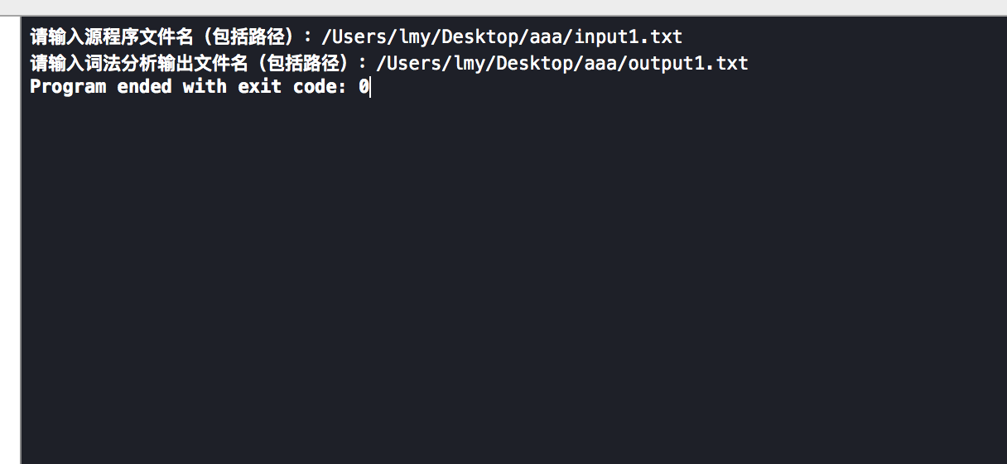

按照要求输入路径和文件名称，再输入输出文件路径和名称，就可以在输出文件生成词法分析结果。

**五、实验结果**

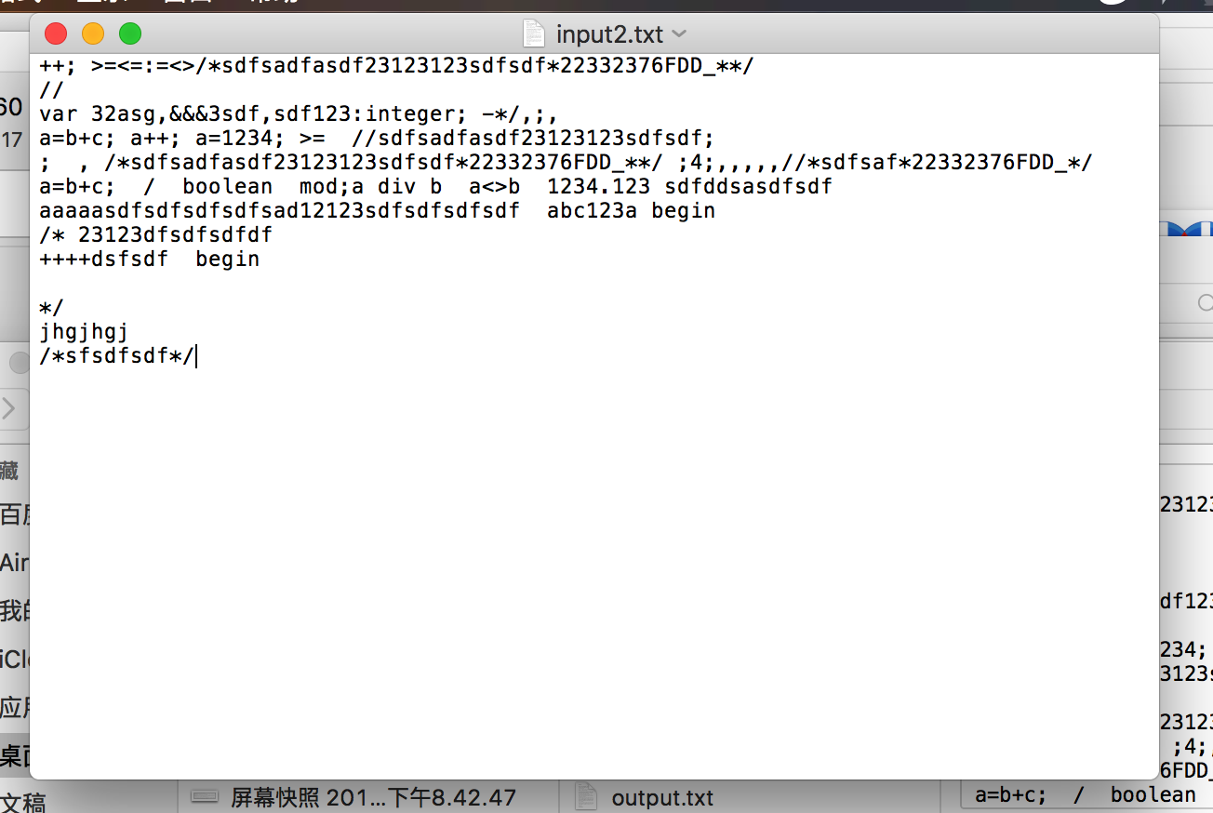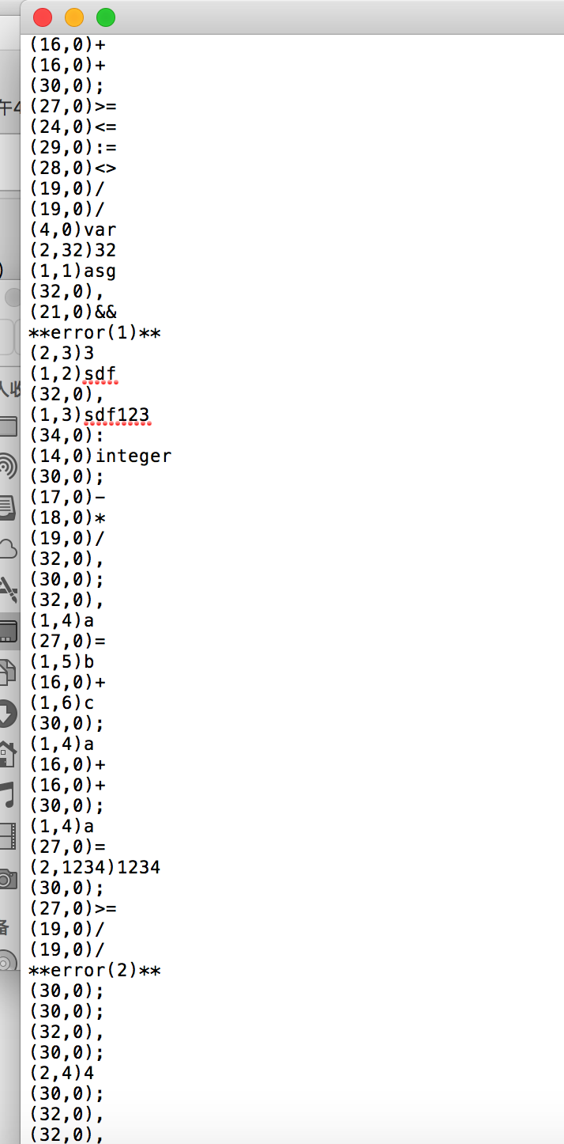

详细实验结果请在input.txt 与output.txt中查看。

**六、实验心得体会**

词法分析器是编译器的基础，目标是一定要保证正确，通过这次练习，我对编译原理的概念有了更深刻的了解，也懂得了一个看上去非常复杂的程序都是通过一步一步严谨的方法来实现的，通过这次实验，我对编译器产生了很大的兴趣，希望能够顺利的写出之后更加复杂的程序。

**七、源代码**

请见 词法分析.cpp